第10章 分销渠道策略 Distribution Channels and Logistics Management
一、分销渠道概述
分销渠道(distribution channels)指产品或服务在从生产者向消费者或用户转移的过程中，取得产品或服务所有权，或者帮助转移所有权的所有企业或个人。包括中间商和物流公司等，他们统称为渠道成员。
分销渠道的作用在于它是连结生产者和消费者或用户的桥梁和纽带。
分销渠道的意义表现在它能够提高企业的工作效率，降低企业的交易成本。
二、分销渠道模式
（一）分销渠道的长度模式
指商品在流通过程中经过不同类型的中间商数目的多少。任何一个承担将产品实体和所有权向最终用户转移的中间机构，就是一个渠道级，营销管理中，用渠道级数(Channel Levels)表示渠道的长短。
1. 直接分销 (Direct Distribution)
指使用零级渠道，即生产者将产品直接卖给消费者或用户，不经过任何中间环节。
2. 间接分销 (Indirect Distribution)
指使用一级以上(含一级)的渠道，即商品从生产者流向消费者或用户的过程至少经过一个中间环节。
零级渠道、一级渠道、二级渠道、三级渠道
短渠道：没有经过或只经过一个中间环节（零级或一级）。
长渠道：经过两个或两个以上中间环节（两级或两级以上） 。
（二）分销渠道的宽度模式
分销渠道宽度是指商品流通渠道的每个环节（每级）上使用同种类型中间商数目的多少。
使用两个或两个以上同种类型中间商为宽渠道；
使用一个同种类型中间商为窄渠道。
三、分销渠道设计决策
分销渠道设计(channel design)是指企业对分销渠道中使用的中间机构的类型、数目，渠道成员的权利和义务进行设计，从而使企业能够以最快的速度、最好的服务质量、最低的费用、最大的市场覆盖面把产品源源不断地送达消费者或用户。
下面是分销渠道设计的主要步骤：
步骤1：分析分销渠道设计的影响因素
1）产品特性 (Product Characteristics)
分销渠道长度和/宽度的选择受到产品单价、体积和重量、易损性、技术性、所处生命周期阶段等因素的影响。
易腐品要求短渠道，因为拖延和重复搬运会造成损失。
体积大或大宗产品，要求采用运距最短，搬运次数最少的渠道布局。
非标准化产品，则由公司销售代表直销，因中间商缺乏必要的知识。
需要安装或长期服务的产品通常也由公司或者独家经销或代理。
单位价值高的产品一般由公司推销员销售，很少通过中间机构。
2）顾客特性(Customer Characteristics)
分销渠道长度和/或宽度的选择受到顾客的数量、分布范围、单次购买量、购买频率等因素的影响。
3）中间商特性 (Resellers’ Characteristics)
分销渠道长度和/或宽度的选择受到中间商的数量、连锁功能、配套功能、经营情况等因素的影响。
4）本公司特性(Company Characteristics)
分销渠道长度和/或宽度的选择受到生产者的实力和声誉、产品组合状况、市场营销能力、控制分销渠道的愿望等因素的影响。
5）竞争者特性(Competitors’ Characteristics)
分销渠道长度和/或宽度的选择受到竞争者所选择的分销渠道长度和/或宽度的影响。
6）环境因素 (Environmental Factors)
分销渠道长度和/或宽度的选择受到经济、法律等环境因素的影响。
步骤2：拿出各个渠道选择方案
1）选择中间机构的类型
渠道选择方案首先需要解决的问题是哪些中间商能够承担企业营销的渠道工作，即：采用何种类型的中间机构？
- 使用何种类型的中间机构取决于目标市场的服务产出要求和渠道交易成本。
- 公司必须挑选出能促进其长期利润的渠道类型，即挑选出合适的中间机构（中间商）类型。可供选择的类型见下图：中间机构的类型
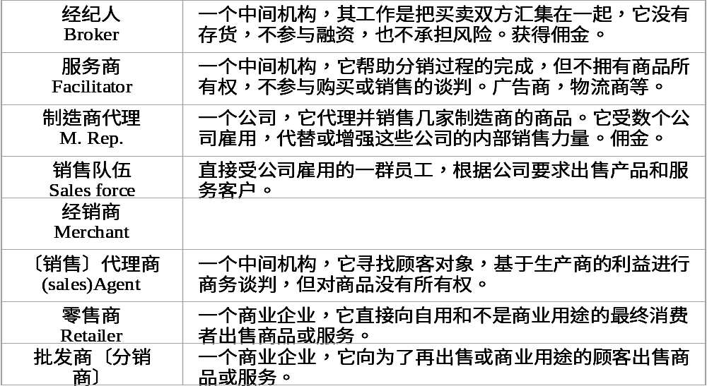
此外，企业也可考虑在正规的主渠道难以打入时，采用非正规的渠道。虽然培养渠道的费用和顾客的习惯，比传统渠道要花费更多的费用，但因为竞争程度低，企业也可能获得更大的好处。
2）确定中间机构的数目，也就是确定分销渠道的长度和宽度。
Distribution of zero-/one-/two-/three-level in terms of length?
分销渠道宽度的决策有三种：密集分销 (Intensive Distribution)/选择分销 (Selective Distribution)/独家分销 (Exclusive Distribution)

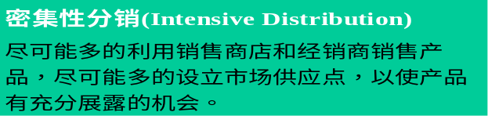
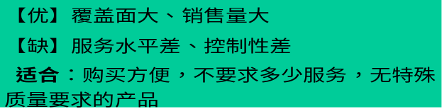
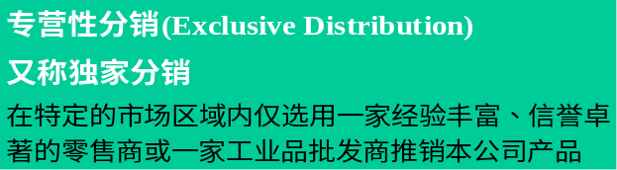
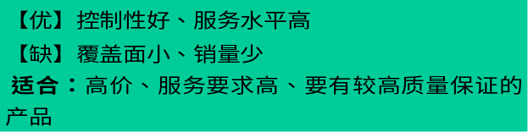
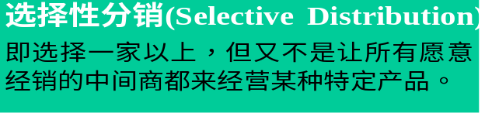
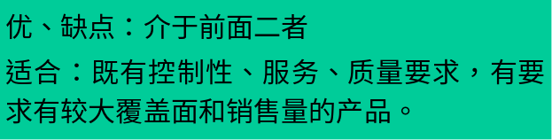

3）规定渠道成员的权利和义务
渠道成员的权利包括付款条件、价格折扣、生产者提供的保证、销售地区等。
渠道成员的义务包括提供市场信息、提供规定的顾客服务、维持合理库存、开展营销活动、不泄露保密信息、按期付款、接受对经营竞争者产品的限制等。
步骤3：对各个渠道方案进行评估
当企业有了可供选择的渠道方案后，应对这些方案进行评价，评价时采用的标准有3项：
1）经济性标准 (Economic Criteria)
指对每一种渠道方案所产生的销售量和成本进行比较。
2）控制性标准 (Control Criteria)
指根据生产者可控制程度对每一种渠道方案进行评价。
3）适应性标准 (Adaptive Criteria)
指根据生产者能否随环境变化调整渠道设计对每一种渠道方案进行评价。

四、分销渠道管理决策
前面设计的渠道方案选定后，接下来就是分销渠道管理的问题了。分销渠道管理(channel management)包括：生产者选择、培训、激励、评估分销渠道成员以及对渠道进行调整五个步骤。
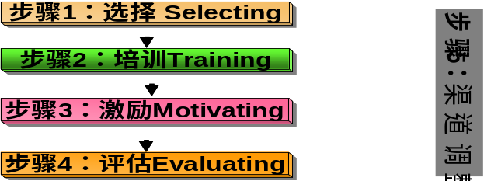

步骤1：选择渠道成员
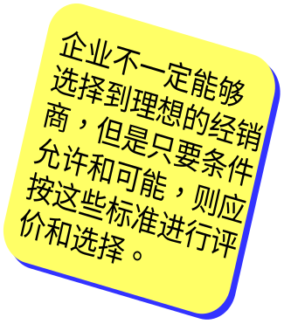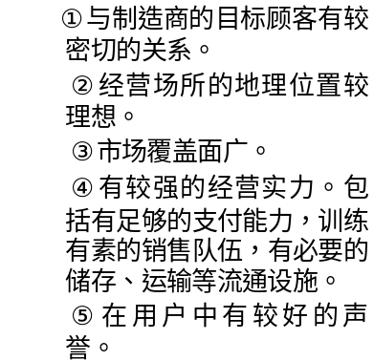
步骤2：培训渠道成员 生产者将中间商看成是公司的最终用户加以培训
-如：微软公司要求第三方的服务工程师要学完一系列课程，并参加资格证书考试
步骤3：激励渠道成员
激励对象：批发商、零售商
激励性质：金钱、产品、服务
激励政策：胡萝卜加大棒
正面激励（胡萝卜）：提高让利幅度、放松信贷条件、提供广告津贴和商品陈列津贴、给予销售奖励等；负面激励（大棒）：减少让利、减少供货、终止合作关系等。
生产者要避免激励不足和激励过分。
长期性安排：合伙与分销规划
合伙 生产者努力与它们的分销商建立长久的关系。生产者清楚地知道在市场份额、库存水平、市场开发、寻找客户、技术建议与支持、市场信息等诸多方面都需要分销商的合作。生产者希望分销商同意有关上述方面的政策，并按其遵守程度确定付酬方案。
分销规划 生产者在公司内部设立一个叫“ 分销关系规划处” 的部门，负责确定分销商的需要，制定交易计划，帮助分销商以最佳的方式进行经营。该部门与分销商共同制定交易目标、存货水平、商品陈列计划、销售培训要求、广告与销售促进计划。
步骤4：评估渠道成员 生产者必须定期评估中间商的工作业绩，主要指标有：

①销售指标的完成情况；
②营销的热情及态度；
③对最终用户的服务水平；
④平均存货水平及按时交货情况；
⑤与企业在促销活动、培训计划等方面的合作情况；
⑥与其他成员的配合程度；
⑦顾客满意度的高低。

步骤5：渠道的调整
即重新选择渠道成员或渠道。渠道一旦建立起来并推动其运转后，因为营销环境不断变化，企业就需要不断检验其功效，发现效率太低、不能适应新的营销情况或市场情况时，就要考虑改进渠道。
有三种策略可供选择：
1）增减渠道中的个别中间商。2）增减某一渠道。3）改进整个渠道。
1）增减渠道中的个别中间商
对效率低下、经营不善，对渠道整体运行有严重影响的中间商，可考虑予以剔除，另选合格的中间商加入渠道。有时因竞争者的渠道宽度扩大，使自己的销售量减少，也应增加每级中的中间商数量。
2）增减某一渠道
企业有时会发现随市场的变化，渠道过多或有的渠道作用减弱。从提高营销效率与集中有限力量等方面考虑，可以适当缩减一些渠道；相反，当发现现有渠道过少，不能使产品有效抵达目标市场，完成目标销售量时，则可增加新的渠道。
3）改进整个渠道
这意味着原有渠道的解体，通路的革命。或因原有渠道冲突无法解决，造成了混乱；或因企业战略目标和营销组合实行了重大调整，都可能对渠道进行重新设计和建立。例如，制造商产品由自销改为由经销商经销，或由经销商经销改为自销，就属这类情况。企业必须认真进行调查研究，权衡利弊，作出决策。

渠道行为与冲突
- 在以下情况下，渠道最有效:
  - 渠道的所有成员都合作以达到渠道的整体目标和满足目标市场。
- 当以上情况没有发生，就会出现渠道冲突:
  - 水平冲突发生在同一层次的渠道成员间，如零售商和零售商之间。
  - 垂直冲突发生在同一渠道的不同渠道层次的企业之间，如批发商和零售商之间。
- 要想整个渠道运作良好，要定义好渠道每个成员的角色，同时要管理好渠道冲突。

